Nama: Clarence Felix Suriano
Kelas: Sistem Informasi S
NIM: 825240006

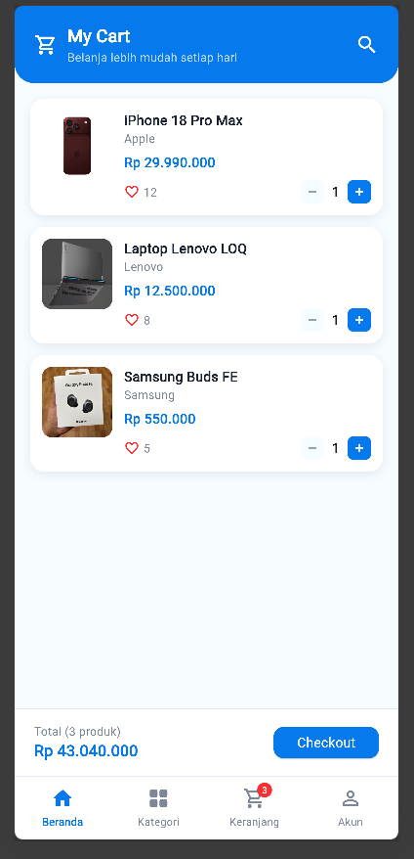
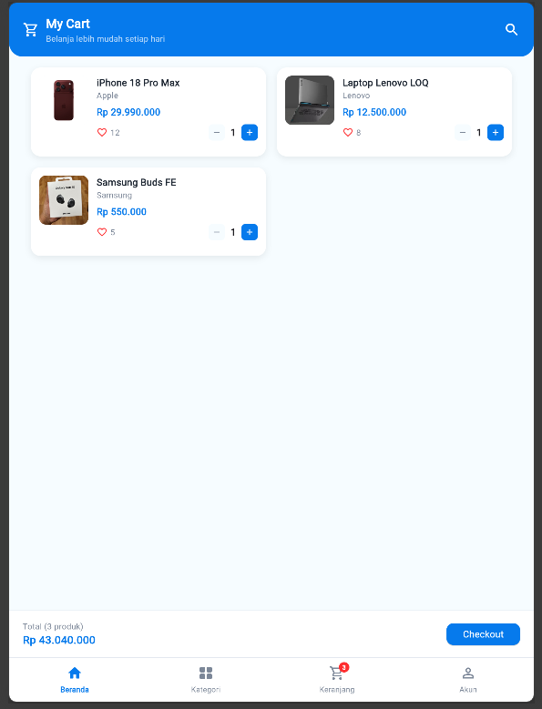
Screenshot tampilan awal aplikasi

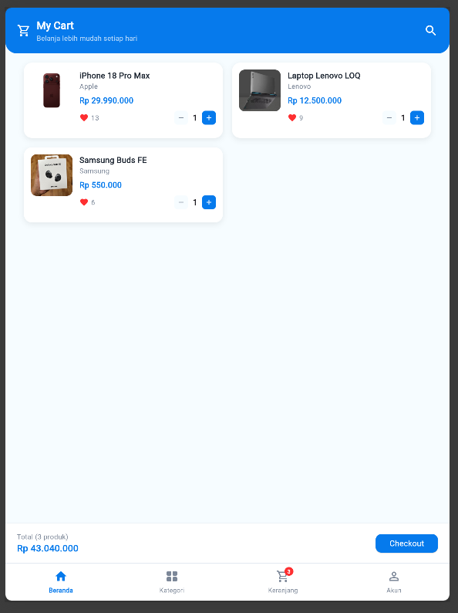
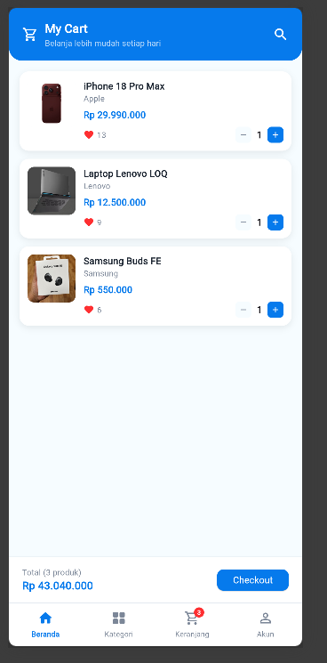
Screenshot ketika melakukan Interaksi 1: gesture double tap pada salah semua produk

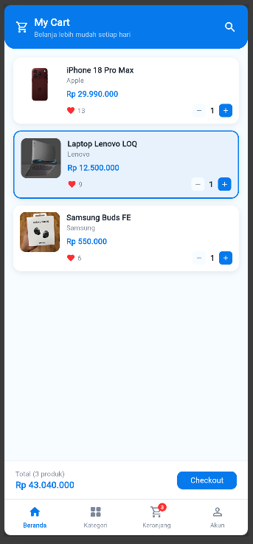
Screenshot Interaksi 2: gesture on Tap pada salah satu produk
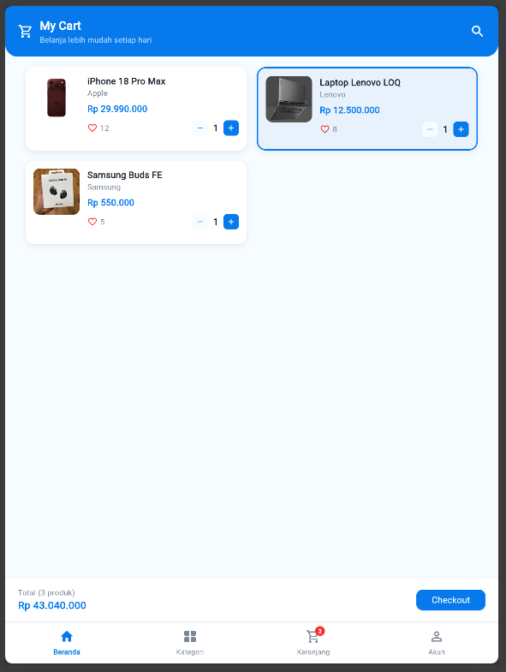

Screenshot Interaksi 3: gesture Long Press pada salah satu produk
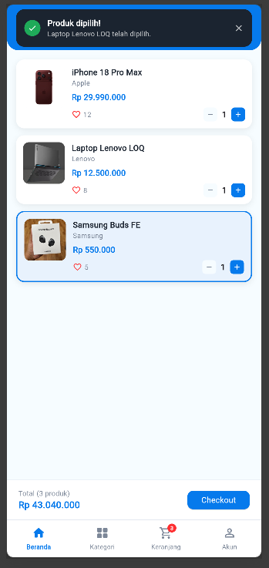
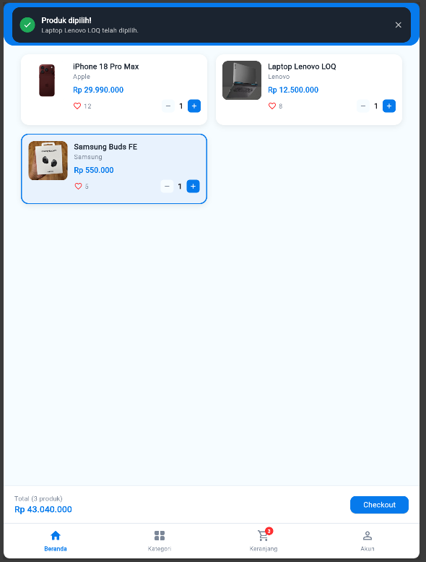

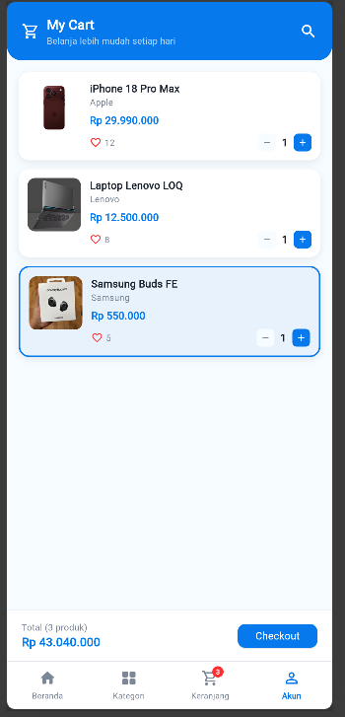
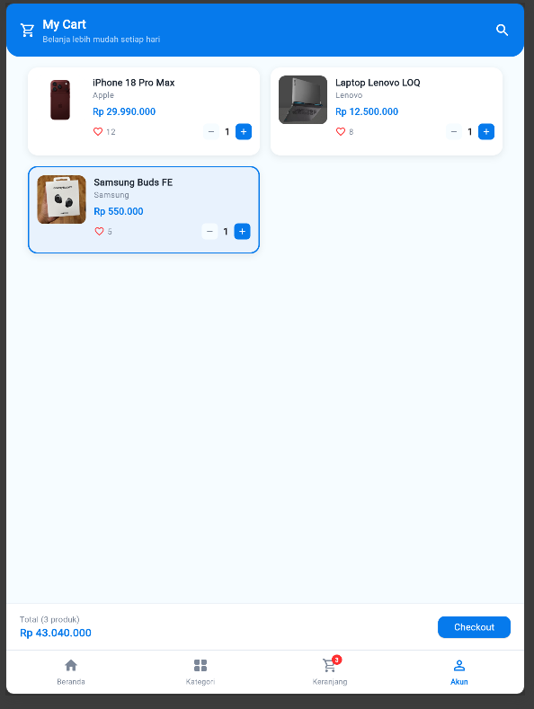
Screenshot Interaksi 4: Bottom navigation bar, gesture on tap dari Bendara ke Akun

Link Repository GitHub: https://github.com/RenceLix/Cart-Flutter-Project

